附件1

参训人员回执

单位名称（盖章）： 年 月 日
联系人： |  |  |  | 联系电话：
开票单位名称
纳税识别号
电子邮箱
参训人员信息
姓名 | 性别 | 民族 | 身份证号码 | 职务 | 联系电话 |  | 单住/  双住

请于2023年9月11日17:00前将参训人员回执发送到指定邮箱（ynwsrckfb@163.com）。

附件2
电子发票二维码
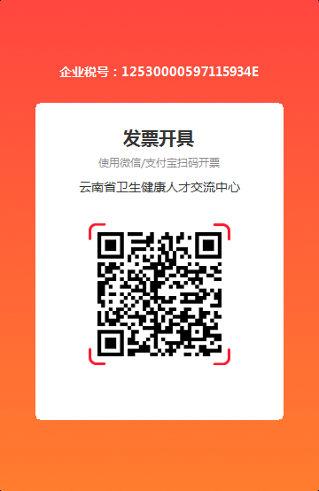
开票注意事项：
1.注意填写真实完整的电话号码、邮箱号（发票推送短信、邮箱）。
2.认真核对自己单位的开票信息（单位全称、纳税人识别号）。
3.如发票需开具银行账号、单位地址请自行填写完整。

